

**3_1_Interrupciones**

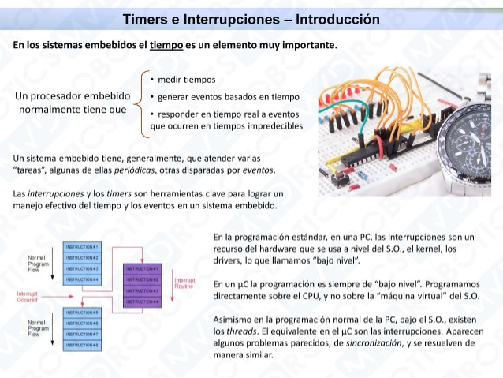

Alumno: Fonseca Camarena Jonathan

Ingeniería Mecatrónica 8-A

Matricula 17311397

Tlajomulco de Zúñiga, Jalisco 05/02/2020

MAESTRO: Carlos Enrique Morán Garabito

**LAS INTERRUPCIONES**

Las interrupciones y excepciones son temas de gran importancia al estudiar los microprocesadores de las computadoras, pues se trata de fenómenos continuos y no aislados en toda computadora. El simple hecho de presionar una tecla o hacer clic, produce una interrupción. De igual forma el reloj de la computadora se mantiene constantemente generando un tipo de interrupciones que permite el buen funcionamiento de un sistema operativo.

En este documento se da a conocer el funcionamiento de las interrupciones en los microprocesadores, comenzando con los conceptos elementales de lo que son y para qué sirven las interrupciones, hasta llegar a detalles técnicos y descripciones detalladas de cada una de las interrupciones que se dan en un CPU.

También se da a conocer la diferencia entre una interrupción y una excepción, permitiendo al lector reconocer las características y particularidades de estos fenómenos, su utilidad y funcionamiento.

**OBJETIVO GENERA**

Comprender la importancia y funcionamiento de las interrupciones en las computadoras.

• Conocer los diferentes tipos de interrupciones

• Diferenciar entre una interrupción y una excepción

• Entender el motivo por el cual se dan las interrupciones

• Comprender la utilidad de las interrupciones.

**TEORIA**

El microprocesador está en constante interacción con los periféricos del computador. Estos últimos requieren que en determinados momentos se ejecute otro programa, comúnmente conocido como rutina de servicio de interrupción, para procesar los datos que ellos generan. Ahora bien, ¿cómo puede el microprocesador estar al tanto que en determinado momento el periférico requiere de los servicios del microprocesador? Una de las respuestas a dicha pregunta es implementando una rutina que supervise constantemente el estado del periférico.

Cuando esta rutina detecta que se cumplen ciertas condiciones, se ejecuta la subrutina de servicio. Este método o procedimiento trae como desventaja emplear innecesariamente ciclos de máquina del procesador en determinar el estado del periférico, ya que la necesidad de ejecutar la subrutina de servicio es aleatoria. Una manera más refinada de solucionar este problema es implementar un sistema en el microprocesador que permita que el periférico le notifique la necesidad de sus servicios. Este es el concepto de una interrupción, de modo que una interrupción es una solicitud al microprocesador para que suspenda el programa en ejecución, y se ejecute la rutina de servicio de interrupción.

A nivel físico, una interrupción se solicita activando una señal que llega a la unidad de control del microprocesador. El agente generador o solicitante de la interrupción activa la mencionada señal cuando necesita que se le atienda, es decir, que se ejecute un programa que le atienda. Ante la solicitud de una interrupción, siempre y cuando esté habilitado ese tipo de interrupción, la unidad de control realiza un ciclo de aceptación de interrupción. Este ciclo se lleva a cabo en cuanto termina la ejecución de la instrucción máquina que se esté ejecutando y consiste en las siguientes operaciones:

1. Terminar la ejecución en curso: el programa o proceso actual debe ser interrumpido temporalmente.
2. Salvar algunos registros del procesador, como son el de estado y el contador de programa, de modo que la CPU, al terminar el proceso que E Microprocesadores y Ensambladores 2 dio lugar a la interrupción, pueda seguir ejecutando el programa que fue interrumpido a partir de la última instrucción: Los registros del procesador se emplean para controlar instrucciones en ejecución, manejar direccionamiento de memoria y proporcionar capacidad aritmética. Los registros son espacios físicos dentro del microprocesador con capacidad de 4 bits hasta 64 bits dependiendo del procesador que se emplee. Uno de los registros que se salvan es el de estado, pues este registro deja constancia de algunas condiciones que se dieron en la última operación realizada y que habrán de ser tenidas en cuenta para operaciones posteriores. Por ejemplo, en el caso de hacer una resta, tiene que quedar constancia si el resultado fue cero, positivo o negativo. Otro de los importantes registros del procesador que se guardan es el registro contador del programa, que lo que hace es indicar la posición en la que está el procesador en su secuencia de instrucciones, de modo que contiene la dirección de la instrucción que es ejecutada, o la dirección de la próxima instrucción a ser ejecutada. Por esta razón se le llama puntero de instrucciones. El contador de programa es incrementado automáticamente en cada ciclo de instrucción de tal manera que las instrucciones son leídas en secuencia desde la memoria. Ciertas instrucciones, tales como las bifurcaciones y las llamadas y retornos de subrutinas, interrumpen la secuencia al colocar un nuevo valor en el contador de programa. Es importante que antes de ejecutar una interrupción, el procesador guarde ciertos registros que permitirán regresar luego de que la interrupción se realice, se continúen ejecutando los procesos que se tenían de manera eficiente y con toda normalidad.

La CPU salta a la dirección donde está almacenada la rutina de interrupción y ejecuta esa rutina que tiene como objetivo atender al dispositivo que generó la interrupción.

Una vez que la rutina de la interrupción termina el procesador vuelve a tomar el control: el procesador retoma los procesos que quedaron Microprocesadores y Ensambladores 3 pendientes y que se estaban ejecutando antes que se generara la interrupción.

**TIPO DE LAS INTERRUPCIONES**

Las interrupciones se pueden generar por diversas causas, que se pueden clasificar de la siguiente forma:

Hasta este momento se ha venido hablando de los que son las interrupciones, su función y cómo trabajan. Sin embargo, es también necesario clasificar las interrupciones. Se ha dicho que una interrupción se genera cuando se requiere que la CPU deje de ejecutar el proceso en curso y ejecute una función específica de quien produce la interrupción. Cuando se ejecuta esta función específica se dice que la CPU está atendiendo la interrupción. Se puede realizar una clasificación de las interrupciones, atendiendo a la fuente que las produce:

*Interrupción de software: se produce cuando un usuario solicita una llamada del sistema (a través de un programa).

* Interrupciones de hardware: son causadas cuando un dispositivo de hardware requiere la atención de la CPU para que se ejecute su manejador

*Excepciones: son interrupciones causadas por la propia CPU, cuando ocurre algo no deseado, por ejemplo, una división por cero.

En cuanto a las interrupciones de hardware, son producidas por varias fuentes, por ejemplo, por el teclado, pues cada vez que se presiona una tecla se genera una interrupción. Una interrupción de tipo hardware es una señal producida por un dispositivo físico del ordenador. Esta señal informa a la CPU que el dispositivo requiere de su atención. La CPU parará el proceso que está ejecutando para atender la interrupción. Cuando la interrupción termina, la CPU reanuda en donde fue interrumpida, pudiendo ejecutar el proceso parado originalmente o bien otro proceso.

**IMPORTANCIA DE LAS INTERRUPCIONES**

El mecanismo de tratamiento de las interrupciones permite al sistema operativo utilizar la CPU en servicio de una aplicación, mientras otra permanece a la espera de que concluya una operación en un dispositivo de E/S.

El hardware se encarga de avisar al sistema operativo cuando el dispositivo de E/S ha terminado y el sistema operativo puede intervenir entonces, si es conveniente, para hacer que el programa que estaba esperando por el dispositivo, se continúe ejecutando.

En ciertos intervalos de tiempo puede convenir no aceptar señales de interrupción. Por ello las interrupciones pueden inhibirse por programa (aunque esto no deben poder hacerlo las mismas).

**IMPORTANCIA DE LAS EXCEPCIONES**

El mecanismo de tratamiento de las excepciones es esencial para impedir, junto a los modos de ejecución de la CPU y los mecanismos de protección de la memoria, que las aplicaciones realicen operaciones que no les están permitidas. En cualquier caso, el tratamiento específico de una excepción lo realiza el sistema operativo.

Como en el caso de las interrupciones, el hardware se limita a dejar el control al sistema operativo, y éste es el que trata la situación como convenga.

Es bastante frecuente que el tratamiento de una excepción no retorne al programa que se estaba ejecutando cuando se produjo la excepción, sino que el sistema operativo aborte la ejecución de ese programa. Este factor depende de la pericia del programador para controlar la excepción adecuadamente.

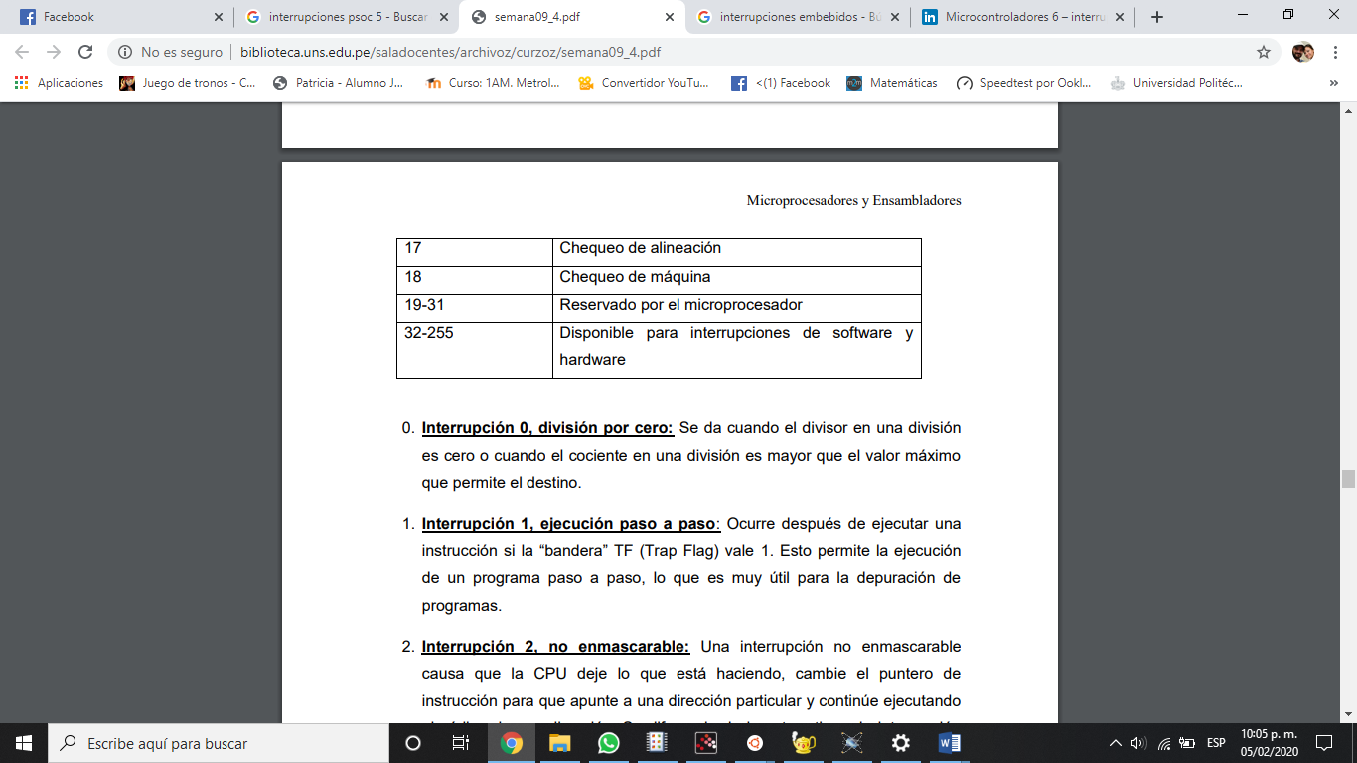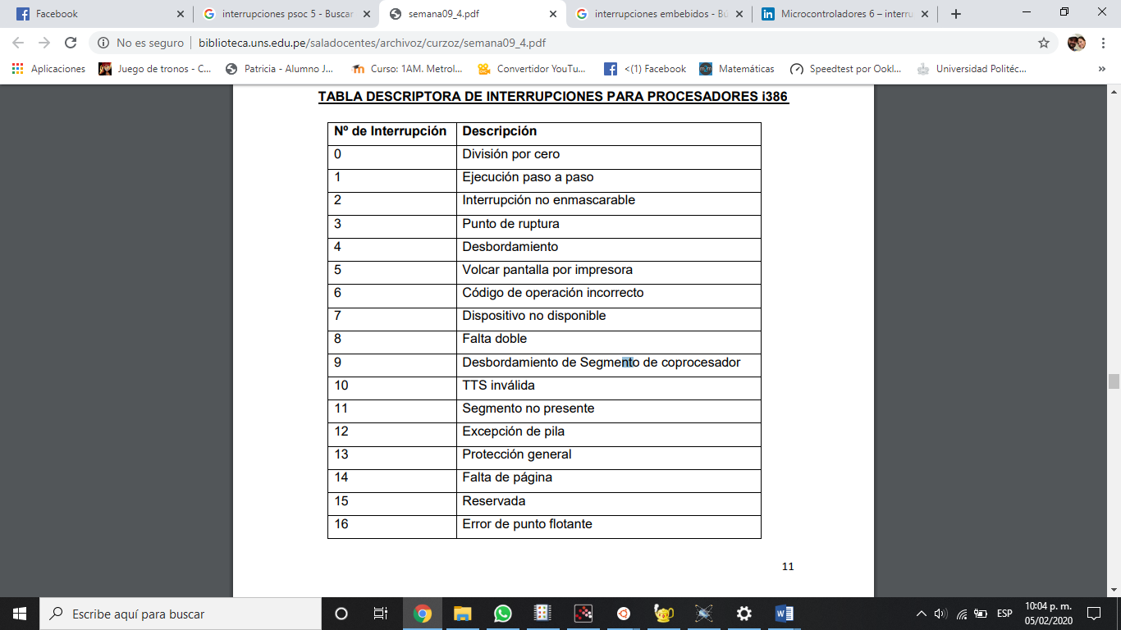

Bibliografía

<http://biblioteca.uns.edu.pe/saladocentes/archivoz/curzoz/semana09_4.pdf>

<https://es.wikipedia.org/wiki/Programable_System_on_Chip>

<https://es.slideshare.net/pablogindel/microcontroladores-6-interrupciones>